**Департамент освіти**

**Кременчуцької міської ради**

**Кременчуцького району Полтавської області**

**Кременчуцький центр професійного розвитку**

**педагогічних працівників**

**Кременчуцький міський центр позашкільної освіти**

**Кременчуцької міської ради**

**Кременчуцького району Полтавської області**

**Поліщук Оксана Юріївна,**

**керівник гуртка**

Формування художньо-естетичних цінностей вихованців засобами барельєфа –

паперової скульптури

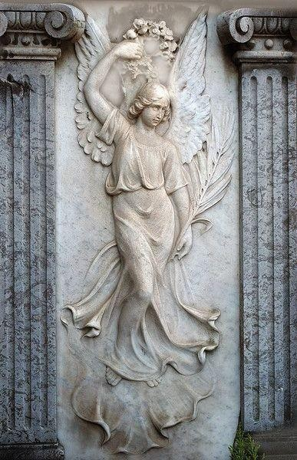



Методичний посібник містить педагогічні аспекти проблеми художньо- естетичного виховання засобами барельєфа – паперової скульптури, визначено їх роль і місце в практиці сучасного закладу позашкільної освіти, пропонуються конспекти занять, авторська програма гуртка паперопластики. Розкрито особливості роботи в даній техніці в системі художньо-естетичного виховання як обов’язкового елемента формування гармонійної особистості.

Посібник призначений для керівників гуртків закладів позашкільної освіти художньо-естетичного та художньо-технічного напрямків, учителів образотворчого мистецтва та всіх, хто цікавиться мистецтвом.

Рецензенти:

Доброгаєва Т. Л., консультант Кременчуцького центру професійного розвитку педагогічних працівників.

Черкасова Ю. Г., заступник директора з навчально-виховної роботи Кременчуцького міського центру позашкільної освіти.

ЗМІСТ

ВСТУП………………………………………………………………………………..4

РОЗДІЛ 1.ТЕОРЕТИЧНІ ЗАСАДИ ФОРМУВАННЯ ХУДОЖНЬО-ЕСТЕТИЧНИХ ЦІННОСТЕЙ ВИХОВАНЦІВ ЗАСОБАМИ БАРЕЛЬЄФУ….....8

1.1. Значення паперової скульптури у формуванні естетики вихованців......8

1.2. Завдання занять з опанування техніки барельєфу……………………….9

1.3. Прийоми та форми роботи з освоєння паперової скульптури….............10

1.4. Система впровадження художньо-естетичного впливу засобами барельєфу……………………………………………………………………………11

РОЗДІЛ 2. ПРАКТИЧНЕ ЗАСТОСУВАННЯ МЕТОДИК ФОРМУВАННЯ ХУДОЖНЬО-ЕСТЕТИЧНИХ ЦІННОСТЕЙ ВИХОВАНЦІВ ЗАСОБАМИ БАРЕЛЬЄФУ НА ЗАНЯТТЯХ ГУРТКА ПАПЕРОПЛАСТИКИ ………………..14

2.1. Заняття №1 на тему: «Барельєф як вид скульптури. Види барельєфу. Виконання зображення тварин та птахів рідного краю»…………………….......14

2.2. Заняття №2 на тему: «Барельєф. Виконання композиції «Морський пейзаж» ……………………………………………………...……………………...17

2.3. Заняття №3 на тему: «Барельєф. Виконання композиції в техніці барельєфу «Подих осені»…………………………………………………………..19

2.4. Заняття №4 на тему: «Створення пейзажної композиції в техніці барельєфу (за власним вибором)»…………………………………………………22

2.5. Навчальна програма з позашкільної освіти науково-технічного напряму гуртка «Паперопластика»…………………………………………….….………...28

ВИСНОВКИ ………………………………………………………………………..45

СПИСОК ВИКОРИСТАНИХ ДЖЕРЕЛ………………………………………….46

ДОДАТКИ …………………..………………………………………………….......47

ВСТУП

Уява важливіша, ніж знання.

*Альберт Ейнштейн*

Скульптура – це мистецтво розуму.

*Пабло Пікассо*

Скульптор повинен у своїх творах відтворювати стан душі.

*Сократ*

Одними з основних функцій позашкільної освіти є освітня та культурна, в якій указано на розвиток людини як особистості, задоволенні її освітніх потреб та інтересів, забезпеченні обізнаності, освіченості, вихованості.

Система позашкільної освіти відповідно до Закону України «Про позашкільну освіту» забезпечує розвиток здібностей дітей та молоді у сфері освіти, науки, культури, фізичної культури і спорту, технічної та іншої творчості, здобуття ними первинних професійних знань, умінь і навичок, необхідних для їх соціалізації, подальшої самореалізації та/або професійної діяльності. Згідно з цим Законом, один із напрямків позашкільної освіти є художньо-естетичний, який забезпечує розвиток творчих здібностей, обдарувань та здобуття вихованцями практичних навичок, оволодіння знаннями у сфері вітчизняної і світової культури та мистецтва; мистецький, який забезпечує набуття здобувачами спеціальних мистецьких виконавських компетентностей у процесі активної мистецької діяльності.

Художнє виховання окреслене у педагогіці як цілеспрямований процес впливу на дітей засобами мистецтва для формування розуміння прекрасного, любові до творчої діяльності, вміння одержувати від неї насолоду. Метою художнього виховання є розвиток інтересу до мистецтва, формування в особистості вміння сприймати, розуміти та оцінювати твори, естетичної свідомості (смаків, поглядів, потреб) тощо.

У центрі уваги педагогів-практиків сучасності, як вітчизняних, так і зарубіжних, постійно знаходяться пошуки шляхів організації навчання дітей таким чином, щоб вони могли реалізувати свої творчі фантазії. Кравчук О. [5] звернула увагу на художнє виховання як напрям педагогічного новаторства. Досить влучним видається визначення Н. Миськової [7], яка акцентує, що естетичне виховання – це один із дієвих засобів формування всебічно розвиненої особистості, її внутрішнього світу, суспільних ідеалів і переконань. На думку Г. Ващенка [1], естетичне виховання має два завдання: сформувати смак і розуміння краси та розвинути творчі здібності дитини. Формування смаку, естетичне виховання пов’язує зі смаком до творчості і до життя педагог-дослідник Кузьменко В. [6], Н. Калашник [3] зауважує, що виховати естетичні смаки – значить навчити бачити красу життя у всіх її проявах. Н. Волкова [2] розглядає естетичний смак як емоційно-оціночне ставлення людини до прекрасного. До джерел формування естетичних смаків науковець відносить художню літературу, музику, образотворче, театральне мистецтво, кіно, природу, естетику оформлення навчальних приміщень, зовнішній вигляд викладачів і дітей, взаємини між ними тощо. Не менш важливе місце в естетичному вихованні авторка надає позашкільній виховній роботі, зокрема, танцювальним гурткам, хоровим колективам, студіям образотворчого мистецтва, гурткам художньо-технічного та художньо-естетичного напряму.

Отже, педагоги в цілому дійшли висновку, що у процесі естетичної освіти гармонізуються й розвиваються всі духовно-творчі здібності дитини, формуються духовно-моральні цінності, що розв`язок проблеми художньо-естетичного виховання можливий за умов використання в практиці сучасного закладу позашкільної освіти різних форм художнього виховання – це заняття з художньої праці, народознавства, образотворчої діяльності, паперопластики.

Завдання паперопластики полягає у формуванні таких якостей особистості, які забезпечують їй можливість емоційно переживати й оцінювати художню образність предметів і явищ. Художньо-естетичне виховання починається зі створення відповідного запасу елементарних естетичних знань і вражень, без яких не можуть виникнути бажання, інтерес до естетично значущих предметів і явищ. Тому паперовий барельєф у складі паперопластики відіграє чи не найбільшу роль у процесі формування художньо-естетичних цінностей, усебічного розвитку та зацікавленості в постійному культурному збагаченні дітей.

Ліплення у класичному вигляді – один із видів образотворчої діяльності, у якому діти зображують предмети навколишньої дійсності, створюють елементарну скульптуру. Ліплення формує образне мислення, розвиває пам'ять, увагу, уяву та інші психічні процеси. Саме тому ліплення в системі позашкільної осві ти є досить актуальною на сьогодні темою.

На жаль, паперовий барельєф як техніка і засіб впливу на художньо- естетичне виховання дітей мало вивчений і розвинений в Україні, тому у відповідності до цього обрано тему досвіду.

**Тема:** формування художньо-естетичних цінностей вихованців засобами барельєфа – паперової скульптури.

**Актуальність теми** полягає у вивченні методів, форм роботи керівника гуртка над виробленням прийомів та навичок роботи в техніці барельєфа у гуртку паперопластики, залучення дітей до надбань національної та світової культури, вироблення потреби знаходити власні рішення та можливості у процесі творення, виховання вольових та емоційних якостей.

**Провідна ідея** досвіду полягає у формуванні у вихованців уявлення про барельєф як частину скульптури, яка є одним із видів образотворчого мистецтва, значущої складової системи мистецтв.

**Новизна цієї ідеї** полягає у спробі створення шляхів, прийомів роботи та формуванні практичних навичок у техніці паперового барельєфа.

**Нормативною базою** під час роботи над зазначеною темою стали:

* Національна Доктрина розвитку освіти України;
* Закон України «Про освіту» (зі змінами та доповненнями);
* Закон України «Про позашкільну освіту» (зі змінами та доповненнями);
* Закон України «Про інноваційну діяльність» (зі змінами та доповненнями);
* «Національна стратегія розвитку освіти в Україні на період до 2021 року»;
* Указ Президента України від 30.09.2010 №926/2010 «Про заходи щодо забезпечення пріоритетного розвитку освіти в Україні»;
* «Методичні рекомендації щодо художньо-естетичного виховання підростаючого покоління». Методичні рекомендації укладено відповідно до листа ДНУ «Інститут модернізації змісту освіти» від 25.07.2016 № 2.1/10-1828 «Про методичні рекомендації з питань організації виховної роботи у навчальних закладах»;
* навчальна програма з позашкільної освіти науково-технічного напряму «Паперопластика», автор Поліщук О. Ю. Програма затверджена науково- методичною радою КМНМЦ від 14.05.2020 р., протокол №4.

РОЗДІЛ 1

**ТЕОРЕТИЧНІ ЗАСАДИ ФОРМУВАННЯ ХУДОЖНЬО-ЕСТЕТИЧНИХ ЦІННОСТЕЙ ВИХОВАНЦІВ ЗАСОБАМИ БАРЕЛЬЄФА**

* 1. **Значення паперової скульптури у формуванні естетики вихованців**

Роль мистецтва як потужного, з унікальними можливостями, засобу впливу на свідомість особистості важко переоцінити, тому художньо-естетичне виховання потрібно розглядати не лише як процес набуття художніх знань і вмінь, а, насамперед, як універсальний засіб особистісного розвитку дитини на основі виявлення індивідуальних здібностей, різнобічних естетичних потреб та інтересів. З цього приводу видатний педагог В. О. Сухомлинський говорив: «Діти повинні жити у світі краси, гри, казки, музики, малюнка, фантазії, творчості».

Чому було обрано саме роботу з папером? Універсальність паперу важко переоцінити. Папір знаходить застосування майже у всіх сферах діяльності людини. Творчість – не виняток. Папір – дуже виразний та піддатливий матеріал. З нього можна створити цілий світ. Існує багато видів паперової творчості. У нашій країні найбільш відома паперова творчість – оригамі, проте це лише один з напрямів серед паперових мистецтв; дуже цікавим видом роботи з папером виявився барельєф.

І саме на заняттях гуртка паперопластики керівник повинен організувати роботу так, щоб діти відчували себе творцями, митцями, були частинкою відкриття, виконуючи роботи в техніці барельєфа. Ця техніка невиправдано не популярна на заняттях гуртків паперопластики, адже ліплення з паперу – одне з найбільш корисних занять для дітей, яке поряд з малюванням, конструюванням відноситься до продуктивних видів діяльності та надає велику допомогу в розвитку естетики в дітей.

Барельєф з паперу – це рельєфна картина, панно, в якому опукле зображення виступає над плоскою поверхнею менш як на половину його об'єму. Зображення наліплюється розмоченим папером з клеєм таким чином, щоб на картині був різний об`єм площин.

Барельєф – це не пап`є-маше, де відтворюється готова форма, а творчість. У ньому якісь деталі применшуються, якісь додаються, за рахунок чого забезпечується дуже тонка робота над предметами барельєфа.

Освітнє та виховне значення ліплення з паперу величезне, особливо в плані розумового та естетичного розвитку дитини. Ліплення в техніці барельєфа розширює світогляд, сприяє формуванню творчого ставлення до навколишнього життя та моральних уявлень.

Рівень розвитку дрібної моторики рук дитини передбачає відповідний рівень розвитку її мови. Одним із факторів, що дозволяють розвивати дрібну моторику рук у дітей з мовними порушеннями, є заняття барельєфним ліпленням.

Заняття ліпленням виховують художній смак дитини, вміння спостерігати, виділяти головне, характерне, вчать не тільки дивитися, а й бачити. Вихованці привчаються уважніше розглядати предмет, що розвиває у них спостережливість. Ця робота надає простір дитячій фантазії.

Барельєф – оригінальний, ексклюзивний вид паперопластики, який дає можливість створювати неймовірні ефекти об`єму за допомогою недорогих доступних матеріалів. Це доволі трудомістка робота, яка потребує докладання чималих зусиль як фізичних, так і вольових: посидючості, наполегливості, вимагає певних знань зі скульптури, живопису.

* 1. **Завдання занять з опанування техніки барельєфа**

Світ дитини різнобарвний, емоційний. Приходячи на заняття, хочеться зробити його незабутнім, емоційно наповненим. У програмі «Паперопластика» невипадково багато часу приділяється барельєфу, адже він вважається синтезом багатьох видів зображувальної діяльності: скульптури, образотворчого мистецтва, конструювання з паперу. Вивчаючи барельєф, розширюються уявлення вихованців про різні види паперу, способи роботи з ним. Папір – прекрасний пластичний матеріал, і робота з ним формує стійкий інтерес до творчості, вона змістовна, вироби виразні та оригінальні, породжують у дітей ідеї та бажання для пошуку нових способів та прийомів у художній діяльності.

Слід відзначити основні навчальні функції техніки барельєфа:

1. Пізнавальна – дає змогу вихованцям отримувати нові знання, практичні вміння та навички.
2. Виховна – сприяє формуванню вміння раціонально використовувати час та матеріали для виконання робіт.
3. Розвивальна – формує творче мислення, вміння міркувати, викликає інтерес і потребу в інших знаннях та вміннях.
4. Евристична – дає змогу самостійно творити, використовувати нові техніки та способи виготовлення виробів, оволодівати новими прийомами діяльності.

Звідси випливає велике інтелектуальне та емоційне навантаження на завдання, які стоять перед освоєнням теми «Барельєф»:

* оволодіти знаннями про папір, історію його винайдення, способи виготовлення, властивості та види обробки;
* навчати дітей різних прийомів роботи з папером;
* сприяти ознайомленню з довкіллям, новими матеріалами, інструментами;
* різнобічний інтелектуальний та естетичний розвиток;
* збагачувати життєвий та художній досвід, емоційну сферу;
* розвинути природні схильності, загальні та спеціальні художні здібності дитини;
* формувати впевненість у своїх силах, у можливості досягти успіху; формувати фантазію та образне мислення;
* розвиток об’ємно-просторового мислення;
* формування стійкого інтересу до художньої діяльності;
* розвиток спостережливості, здатності зосереджувати увагу на предметі, бачити його форму, величину, деякі характерні особливості;

- стимулювати пошукову діяльність, здатність виконувати завдання різними способами, підведення дітей до самостійного пошуку способів зображення, елементів творчого розв’язування завдань, навчати самостійно придумувати художні образи створюваних предметів, тем;

- виховувати цілеспрямованість, увагу, охайність, чіткість при виконанні робіт;

- виховувати відповідальність при виконанні робіт, культуру праці;

- учити застосовувати отримані знання та вміння в різних видах діяльності;

- прищеплювати навички роботи в колективі та самостійності;

- формувати позитивні форми поведінки та спілкування;

- дотримуватись правил техніки безпеки.

* 1. **Прийоми та форми організації роботи з освоєння паперової скульптури**

У позашкільній діяльності дитина не просто відтворює те, що засвоює. Завдяки своїй унікальності та неповторності, вона розвиває, доповнює знання й навички, вдосконалює їх, а разом і себе. Саме у цьому полягає закон творчої поведінки і особливість методики позашкільного педагогічного процесу, яка відбувається на обов’язковому заохоченні різнобічного творчого самовиявлення дитини, багатстві вражень, створенні оптимальних особистісних стосунків, котрі є джерелом продуктивної творчої діяльності дітей. Гурткова робота дає дитині шанс на самовияв, на прояв своїх ініціатив з подальшим упровадженням їх у практику.

Ініціативні та творчі педагоги-позашкільники враховують дитячий інтелект та особливості емоційного розвитку, тому постійно вдосконалюють навчальний матеріал та форми і методи гурткової роботи для того, щоб вихованці приносили радість собі та іншим плодами своєї творчості. Керівники гуртків постійно в пошуку нових технологій та творчих ідей у різних видах діяльності аби задовольнити найвибагливіші потреби та інтереси гуртківців. Сучасне життя вимагає від педагогів та їх вихованців постійного самовдосконалення, випробовування нових методик та засобів творчого процесу.

Завдання керівника – грамотно, використовуючи ці можливості, побудувати освітній процес з урахуванням вікових, індивідуальних особливостей дітей.

Тому кожен вид творчої діяльності вихованців може вдосконалюватись, використовуючи щось нове.

З досвіду роботи в техніці паперової скульптури зроблено висновки, що заняття є незвичайними за умов застосування різних прийомів та форм роботи.

Значна роль у художньо-естетичному вихованні дітей є робота, що передбачає:

- художньо-естетичні бесіди («Що означає барельєф?», «Застосування барельєфа в повсякденному житті»);

- творчі години («Паперові витівки», «Захоплююча паперопластика», «Турнір паперової фантазії»);

- театралізовані свята («Падає осіннє листя…», «У Палаці Снігової королеви»);

- ігри-подорожі («У країні паперопластики», «У майстерні скульптора»).

У процесі навчання дітей барельєфу керівник може використовувати різні форми роботи:

- індивідуальне виконання завдань;

- виконання завдань парами;

- робота над завданням невеликою групою;

- колективна робота;

- спільна робота з дітьми різного віку;

- самостійна художня діяльність.

* 1. **Система впровадження художньо-естетичного впливу засобами барельєфа**

Мета досвіду полягає у формуванні високохудожньої особистості з умінням бачити навколишню красу, вміти її оцінювати та створювати власні твори в техніці паперової скульптури.

Тому й розроблена система впровадження художньо-естетичного впливу засобами барельєфа.

***Основні засади в навчанні барельєфа***

**Єдність теорії і практики**

Керівник гуртка має усвідомлювати принципову важливість єдності естетичного пізнання й художньої практики дітей. Без естетичного розвитку не можна уявити й початок художнього розвитку. Те ж саме можна спостерігати і в процесі навчання та виховання молодого покоління. Бувають випадки, коли спочатку намагаються розвивати розумову сторону особистості дитини, а вже потім діяльну. Хоча справжній успіх приходить лише тоді, коли забезпечується гармонійне поєднання. Адже в процесі практичної діяльності в дитини формується внутрішня позиція щодо навколишнього світу, розвивається потреба в реалізації власних творчих здібностей, культивується інтерес до надбань інших, формується естетичний смак.

**Формування художнього смаку**

Виразність скульптурних творів сприймають не лише дорослі, а й діти. Вибираючи найбільш зрозумілі, доступні дітям твори, керівник гуртка показує їм красу образу, створеного художником, у доступній і зрозумілій формі розкриває засоби й характер зображеного. Ознайомлення з творами мистецтва допомагає краще зрозуміти навколишній світ, відчути особливість праці скульптора. Керівник повинен враховувати те, що процес сприймання творів мистецтва має приносити дитині радість, задоволення, захоплення.

Заняття з паперопластики сприяють усебічному розвитку дітей, їх розумовому, моральному, художньо-естетичному вихованню. Через образотворчу діяльність дитина активно передає враження, які вона дістала в процесі пізнавальної діяльності.

### **Аналіз форм зображуваних предметів**

Щоб підвести дитину до ліплення в техніці барельєфа, до скульптурного зображення предметів, керівник має ознайомити дітей з предметами, вказати на їхні особливості, допомогти зрозуміти форму, будову предметів, що характеризують їхню специфіку, показує, як відображаються знайомі їм предмети і явища в різних видах мистецтва; як передає поет враження про життя у віршах, так художник відображає явища й предмети в живописі, у графіці, скульптор – у різних видах скульптури тощо.

### **Розвиток естетики під час ліплення паперової скульптури**

Вихованці отримують естетичну насолоду від пластичності, об'ємності, від форм, які виходять у процесі ліплення в техніці барельєфа. Одночасно дитина усвідомлює різні властивості паперу, знайомиться з об'ємною формою, будовою і пропорціями предметів, у неї розвивається точність рухів рук і окомір, формуються конструктивні здібності. Якщо цей вид діяльності правильно організований, то ліплення може стати улюбленим заняттям дітей тому, що папір – це природний матеріал, він має безмежні властивості, приємний на дотик і дає дитині можливість зрозуміти цілісність форми предмета. Паперовий барельєф має ще одну велику особливість – його можна покривати фарбою, тобто виконувати по ньому живописний малюнок і декорувати предметами з різних матеріалів – кольорового паперу, текстилю, шкіри.

**Формування стійкого інтересу до техніки барельєфа**

Керівник має створити приємну емоційну атмосферу, викликати інтерес, хороший настрій, захоплення, що забезпечується обов’язковим досягненням успіху й позитивної оцінки кожної дитини. Дуже важливо, щоб дитина відчувала повагу до своїх творів, значущість своєї роботи. Таке ставлення допоможе підтримувати постійний творчий пошук, почуватися впевненим і затребуваним у майбутньому. Під час підготовки до ліплення дитина отримує знання про предмет або явище природи, які зображуються. Разом з цим збагачується й розвивається словниковий запас дітей, мовлення, мислення, пам'ять, увага, уява та інші психічні процеси, формується художньо-естетичний смак. Крім того, вихованці ознайомлюються з матеріалом, уточнюючи його властивості, художні особливості. На заняттях діти дістають відомості про способи ліплення й самі навчаються ліпити. На основі свого досвіду вони намагаються самостійно розв’язати завдання, що згодом стануть підґрунтям художньо-творчої діяльності. Ліплення допомагає виховати в дітей цікавість до образотворчої діяльності; в дитини виховуються організованість та дисципліна, вона вчиться працювати в колективі, підпорядковувати свої інтереси загальним інтересам. У дитини формується відповідальність; вона ставить перед собою мету й доводить почату справу до завершення, що сприяє розвитку цілеспрямованості, наполегливості тощо.

**Застосування ігрових моментів**

Варто наголосити на ефективності використання ігрових прийомів у процесі ліплення. Адже під час заняття діти часто керуються ігровими мотивами, що робить ліплення улюбленою справою. Створення ігрової ситуації, виготовлення іграшок для гри сприяє хорошому, піднесеному настрою. Під час гри вихованці легко сприймають та запам’ятовують інформацію, яка їм подається.

Наприклад, гра «Допоможи скульптору», де потрібно доліпити предмети, які не встиг зліпити скульптор; гра «Перетворення», де потрібно переробити запропоновані образи на фантастичні або казкові; гра «Карлики та велетні», де гуртківцям пропонується збільшити або зменшити предмети для майбутнього зображення.

**Відвідування художніх виставок, картинних галерей, музеїв, проведення віртуальних екскурсій**

Вихованці знайомляться з надбаннями місцевих художників, митців Полтавщини, України та світу, маючи на меті прищепити інтерес до образотворчого мистецтва, розвивати асоціативно-образне мислення, здатність порівнювати, оцінювати, аналізувати твори мистецтва, активізувати ініціативу гуртківців та створювати моделі майбутніх власних робіт. У дітей розвинута особлива гострота сприйняття. Те, що емоційно сприйнято в дитинстві, запам'ятовується на все життя. Сприйняття гарного формує в дітей естетичні почуття, повагу і дбайливе ставлення до мистецтва. Твори мистецтва розширюють світогляд, дитини тим, що несуть певну інформацію. Вони впливають і на формування моральних почуттів.

РОЗДІЛ 2

**ПРАКТИЧНЕ ЗАСТОСУВАННЯ МЕТОДИК ФОРМУВАННЯ ХУДОЖНЬО-ЕСТЕТИЧНИХ ЦІННОСТЕЙ ВИХОВАНЦІВ ЗАСОБАМИ БАРЕЛЬЄФА НА ЗАНЯТТЯХ ГУРТКА ПАПЕРОПЛАСТИКИ**

**2.1. Заняття № 1**

Тема: Барельєф як вид скульптури. Види барельєфа. Виконання зображення тварин та птахів рідного краю

Мета:

*навчальна:* формувати поняття барельєфа як паперової скульптури, розширювати знання про рельєф та його види, оволодівати навичками та вміннями роботи в техніці барельєфа, вміння давати естетичну оцінку творам мистецтва; закріплювати знання про анімалістичний жанр, живопис як вид образотворчого мистецтва; розширювати ерудицію, сприяти формуванню творчого ставлення до навколишнього життя та моральних уявлень;

*розвивальна:* розвивати спритність рук, м`язи пальців; виховувати художній смак дітей, уміння спостерігати, виділяти головне, характерне, вчитись не тільки дивитися, а й бачити;

*виховна:* формувати посидючість, трудові вміння та навички

Тип заняття: комбінований.

Форма організації діяльності: групова.

Методи навчання і виховання: словесні, наочні, практичні.

Обладнання: зразки готових робіт, фотографії, малюнки, репродукції творів мистецтва, мультимедійний матеріал, аудіозаписи.

Матеріали: дерев`яна основа, папір, клей ПВА.

# Хід заняття

1. Організаційний момент

* Нехай заряджає вас протягом усього заняття енергією та бадьорістю «Пам`ятка 7я»!

*Я хочу знати!*

*Я вмію!*

*Я думаю!*

*Я навчусь!*

*Я зможу!*

*Я - творча особистість!*

*Я - зірка!*

Перевірка готовності до заняття

1. Актуалізація опорних знань і вмінь вихованців

Роботи в яких техніках ми виконували?

Які найбільше подобаються і чому?

Пригадайте, як називається жанр мистецтва, в якому зображують тварин?

# Мотивація навчальної діяльності

* Сьогодні на занятті ви перевтілитесь у скульпторів і створите роботу у новій техніці, яка допоможе вам навчитись виконувати завдання в нестандартній техніці, яка нечасто зустрічається.

# Повідомлення теми та мети заняття

- Отже, сьогодні ви зліпите зображення синичок, снігурів, коней та інших тварин України в техніці барельєфа.

*Вправа «Очікування»*

* Що ви очікуєте від сьогоднішнього заняття? (створення гарної роботи, плідно попрацювати)

# Робота над новим матеріалом

1. Сприймання мистецтва

*Скульптура як вид образотворчого мистецтва.*

Скульпту́ра (лат. sculptura, від sculpo — «вирізаю», «висікаю») — ліплення, пластика, вид образотворчого мистецтва, твори якого мають об'ємну, тривимірну форму і виконуються із твердих чи пластичних матеріалів (каменю, дерева, металу, глини).

Види скульптури.

За своєю формою виділяють два види скульптури: рельєф та круглу скульптуру.

Кругла скульптура в залежності від призначення ділиться на монументальну (великі архітектурні ансамблі, пам'ятники), монументально-декоративну (прикрашає будинки та парки) та станкову (зазвичай представлена в музеях, на виставках або є частиною інтер'єру).

*Рельєф –* один з видів скульптури, об'ємне зображення предметів, що лише частково виступають над площиною.

Родина рельєфів «дружить» із людьми дуже давно. Давні єгиптяни прикрашали ними свої піраміди, полюбляли їх у Стародавній Греції і Римі, і сьогодні ми можемо часто зустріти їх в оформленні будівель. Рельєфи є невіддільними від архітектури: вони слугують для прикрашання величезних будинків і невеликих інтер'єрів. Рельєфами прикрашають стіни, стели, меморіальні дошки та пам’ятники.

Розрізняють рельєфні форми з виступаючим і поглибленим зображенням.

*Горельєф –* фігура більш, ніж наполовину виступає з основи (ліплені прикраси стель у старовинних будинках, атланти на фасадах).

(Додаток 1, рис.1-3)

*Барельєф –* зображення виступає менше, ніж на половину об`єму. Дерев`яний барельєф.

.(Додаток 1, рис.4)

Монети, значки, ордени, медалі – мініатюрні барельєфи. Орден княгині Ольги.

(Додаток 1, рис.5)

Ліплення з гіпсу для оформлення інтер`єру.

.(Додаток 1, рис.6,7)

*Контррельєф –* зображення не виступає над фоном, а є ввігнутим, тобто заглиблене в поверхню основи. Малюнок продряпують, висікають або продавлюють.

(Додаток 1, рис.8,9)

*Рефлексія*

- Що б змінилося у світі, якби не було скульпторів та творів мистецтва, зроблених ними?

Фізкультхвилинка

1. Демонстрація, розгляд та аналіз готових робіт, репродукцій та фото.

*Використання мультимедійних матеріалів*.

* Роздивіться репродукції із зображенням тварин, пригадайте правила зображення тварин.

1. Пояснення послідовності виконання завдання

В умовах гуртка рельєф можна виконувати з солоного тіста, пластиліну, гіпсу, паперової маси, глини. Ми оберемо м`який папір, тому що він є найбільш доступним матеріалом і нескладним у виконанні нашої роботи, і в такій техніці практично не виконуються композиції. Тому вона є цікавою для нас.

Етапи виконання завдання

- Виконати ескіз зображення. Врахувати пропорції тварин.

- Врахувати пропорції предметів, підібрати необхідну колірну гаму.

- На дерев`яну основу викласти паперову масу, розмочену у воді, відтиснену і нанесену з клеєм ПВА. Для надання більшого об`єму паперова маса наноситься у декілька шарів.

- Виконати живописний малюнок барельєфа.

4) Інструктаж. Правила безпеки під час роботи.

Інструктаж з безпеки техніки.

# Виконання практичного завдання.

Керівник надає індивідуальну консультацію дітям у процесі роботи. Під час практичної роботи звучить аудіозапис музики.

1. Підсумок заняття

Виставка творчих робіт.

Використовуючи *метод «авторське крісло»*, вихованці демонструють і захищають свої роботи.

Панно «Снігурі». (Додаток 1, рис.10) Панно «Мої мрії». (Додаток 1, рис.11)

2.2. Заняття №2

Тема: Барельєф. Виконання композиції «Морський пейзаж»

Мета:

*навчальна:* продовжувати знайомство з рельєфом, учити застосовувати основні правила кольорознавства, підбирати кольори, які б відповідали і передавали основний настрій роботи, оволодівати досягненнями культури, формувати вміння сприймати, розрізняти та аналізувати характерні особливості напівоб'ємної форми; закріплювати навички роботи з паперовою масою, розвивальна: розвивати навички самостійного компонування пейзажу, дрібну моторику пальців рук, уяву, зорову пам'ять, екологічну культуру;

*виховна:* виховувати естетичне сприйняття навколишнього світу, ціннісне ставлення до мистецтва.

Тип заняття: комбінований.

Форма організації діяльності: групова.

Методи навчання і виховання: словесні, наочні, практичні.

Обладнання: зразки робіт, малюнки, репродукції картин, мультимедійний матеріал, аудіозапис.

Матеріали: дерев`яна основа, папір, клей ПВА.

Хід заняття

1. Організаційний момент

*Вправа «Створюємо настрій»*

* Я прийшов на заняття для чогo? (щоб навчитися)
* Треба бути якими?(працьовитими, уважними, творчими, старанними, дружніми)
* Зі мною хто? (мої друзі)
* Вони мене що? (поважають, допомагають)
* Мені це як? (приємно)
* Я готовий до чогo? (до успішної роботи, до несподіваних рішень)
* На дошці прикріплюється «смайлик» із побажаннями всім радості.
* Бажаю всім гарного настрою і легкої та вдалої роботи на занятті!

1. Актуалізація опорних знань і вмінь вихованців

*Метод «мікрофон»*

* Що таке скульптура?
* Які види рельєфу ви знаєте?
* Де ви в у звичайному житті могли спостерігати скульптуру?

*Рефлексія*

*Гра «Хто більше»* назве матеріалів, з яких виготовляють скульптуру (мармур, кістка, дерево, сталь, мідь, бронза, скло, глина, гіпс, пластилін, граніт а також папір)

1. Мотивація навчальної діяльності. Звучить аудіозапис.

* Заплющіть очі. Послухайте музику. Які звуки ви чуєте?

Так, це шумить море. Які спогади воно у вас викликає?

* Чи хотіли б ви знову побувати на морі?

1. Повідомлення теми та мети заняття.

* Сьогодні ми зобразимо море у вже знайомій вам техніці барельєфа, щоб весь час перед вами був приємний спогад.

1. Формування знань, умінь та навичок
2. Розгляд та аналіз презентації

- Подані зразки допоможуть вам визначитись у створенні власного панно та щоб передати об`єм та настрій. Звертайте увагу на різноманіття матеріалів, композиційне вирішення, колір, фактуру, час доби.

Ліплення з гіпсу в інтер`єрі для прикраси стін (Додаток 2, рис.1)

Дерев`яний рельєф (Додаток 2, рис.2)

Використання природніх матеріалів для надання реалістичності та виразності композиції (Додаток 2, рис.3)

Монохромне зображення з гіпсової шпаклівки (Додаток 2, рис.4)

Об`ємне зображення в текстильній техніці (Додаток 2, рис.5)

Живописне полотно (Додаток 2, рис.6)

1. Визначення послідовності виконання практичної роботи

Ви вже виконували подібне завдання, тому *продовжіть речення*, щоб визначити основні етапи роботи:

Роздивитися...*зразки робіт, репродукцій, малюнків*

Намалювати… *ескіз композиції*

Виліпити… *рельєф*

Продумати… *колір*

Доповнити…*природнім матеріалом - мушлі, камінчики* (за бажанням)

1. Правила безпеки під час роботи
2. Фізкультхвилинка.

6.Практична робота.

Індивідуальна допомога вихованцям.

*Рефлексія*

* Розкажіть про свій емоційний стан під час заняття.
* Як він вплинув на створення вашої роботи?

# 7. Підсумок заняття

1. *«Незакінчене речення»*

Керівник починає речення, а діти продовжують

* *На занятті я навчився…*
* *На занятті я дізнався…*
* *Я б хотів…*
* *Я не вмів, а тепер умію…*
* *Найбільший мій успіх – це…*

1. Аналіз діяльності вихованців, аналіз робіт, виставка кращих барельєфів. Панно «Морський пейзаж» (Додаток 2, рис.7)

Панно «Мрія» (Додаток 2, рис.8)

2.3. Заняття №3

Тема: Барельєф. Виконання композиції в техніці барельєфа «Подих осені»

Мета:

*навчальна:* поглиблювати ознайомлення з видами скульптури, із скульптурою як видом образотворчого мистецтва, з поняттями «рельєф», «барельєф», учити поєднувати різні техніки в композиції, формувати уміння сприймати, розрізняти та аналізувати характерні особливості об’ємної форми, вміння планувати свої дії, доводити роботу до кінця; закріплювати навички роботи з пластичними матеріалами;

*розвивальна:* розвивати вміння передавати свої почуття, емоції, настрій скульптурними та живописними засобами, спостерігати вплив світла на зміну кольорів, розвивати навички давати естетичну оцінку творам мистецтва та роботам товаришів, висловлювати ставлення до переглянутих художніх зразків, активізувати творчу ініціативу;

*виховна:* виховувати естетичне сприйняття навколишнього світу, цінувати його красу, зацікавленість творами мистецтва.

Обладнання та матеріали: зразки дитячих робіт, малюнки, репродукції картин, мультимедійний матеріал, аудіозапис; дерев`яна основа, папір, клей ПВА.

Хід заняття

1. Організаційний момент

*Вправа «Дерево цілей»*

На занятті ми будемо… (прикріплюємо слова до гілок)

* *творчо мислити*
* *фантазувати*
* *спостерігати за природою*
* *працювати із задоволенням*
* *закріплювати знання та навички*

Перевірка готовності до заняття.

1. Актуалізація опорних знань і вмінь вихованців

Пригадайте, що таке рельєф?

Чи можна назвати будь-який пам`ятник рельєфом і чому? ( пам`ятник - кругла скульптура, а рельєф виконується на площині і направлений на глядача)

Назвіть скульптуру, яка оточує вас біля вашого будинку, на вашій вулиці, у місті.

1. Мотивація навчальної діяльності

*Мультимедійний супровід. Слайди із зображенням осені*

* Подивіться, як красиво падає осіннє листя.
* Які почуття викликає у вас осінь?
* Вірші допоможуть вам яскравіше відчути подих осені.

«Чаклунка» Н. Замрії

Осінь фарби готувала,

У відерця наливала.

Змішувала, чаклувала,

Потім все розфарбувала.

Придивіться, все довкола стало різнокольоровим!

«Я намалюю тобі осінь ...» С. Ковток

Намалюю я тобі багряну осінь,

в ній червоні яблука в саду,

А синім буде неба просінь,

його частину я в долонях принесу.

Обпало вже додолу жовте листя,

дерева стали голі і сумні.

Здається, що зима уже так близько

і сад вже мовчки спить у тишині.

1. Повідомлення теми та мети заняття

* Отже, ви здогадалися, що сьогодні виготовлятимете панно, в якому ви передасте осінній настрій за допомогою рельєфа та живопису. Ще можна доповнити роботу елементами паперопластики – об’ємне листя, гриби з паперу.

1. Робота над новим матеріалом
2. Сприймання мистецтва

* Подивіться, як за допомогою різних матеріалів можна об`ємно зобразити осінній пейзаж.

Оформлення інтер`єру; ліплення з гіпсової шпаклівки (Додаток 3, рис.1)

Живопис фарбами рельєфно (Додаток 3, рис.2,3)

Дерев’яний рельєф (Додаток 3, рис.4)

Рельєф з полімерної глини (Додаток 3, рис.5)

1. Розгляд та аналіз репродукцій полотен митців

Розгляньте репродукції картин на осінню тематику, придивіться, які кольори використовують художники, щоб створити різний настрій картин. Назвіть їх та використовуйте у своїх панно.

Живописні полотна (Додаток 3, рис.6,7,8)

1. Творче завдання

Придумайте невеликий сюжет за вашою роботою і в кінці заняття кожен з вас його розповість.

Фізкультхвилинка.

1. Послідовність виконання завдання

Керівник пропонує вихованцям самостійно накреслити план виготовлення композиції і обгрунтувати саме цю етапність вирішення завдання, спираючись на досвід попередніх занять.

1. Правила безпеки під час роботи
2. Практичне завдання

*Музичний супровід.*

Надання індивідуальної допомоги.

1. Підбиття підсумків
2. Виставка та аналіз робіт вихованців

Діти виставляють створені композиції та захищають їх, розповідаючи складені історії.

Творча робота (Додаток 3, рис.9)

2) *Рефлексія*

- Чи можете ви уявити свій рельєф збільшеним?

- Де б ви його розмістили?

3) *«Мікрофон»*

На занятті я:

* *дізнався…*
* *зрозумів…*
* *навчився…*
* *найбільший мій успіх – це…*
* *найбільші труднощі я відчув…*
* *я не вмів, а тепер умію…*
* *я змінив своє ставлення до…*
* *на наступному занятті я хочу…*

2.4. Заняття №4

Тема: Створення пейзажної композиції в техніці барельєфа (за власним вибором)

Мета:

*навчальна:* навчити дітей створювати композицію за власним сюжетом, учити усвідомлено сприймати та аналізувати інформацію, отриману із фото та відео- джерел; познайомити вихованців з пейзажистами України, поглиблювати поняття про живопис, зокрема пейзаж, кольорову гармонію та відповідність кольорової гами обраному сюжету; удосконалювати вміння і навички роботи в техніці барельєфа та паперопластики, вміння правильно визначати послідовність виконання дій під час виготовлення виробів, оцінювати результати власної роботи;

*розвивальна:* формувати творчу особистість дитини, спонукати дітей до творчо сті, розвивати кольоросприйняття, уміння спостерігати довкілля та стан природи, просторове бачення предметів, уяву, фантазію, логіку, інтерес до роботи;

*виховна:* виховувати культуру праці, товариськість, терпіння, наполегливість, патріотичні почуття, художній смак.

Тип заняття: комбінований.

Форма організації діяльності: групова.

Методи навчання і виховання: словесні, наочні, практичні.

Обладнання: зразки робіт, фотографії, малюнки, репродукції картин худож ників - пейзажистів, мультимедійний матеріал, музичні записи, шаблони.

Матеріали:серветки або тонкий папір, білий та кольоровий папір, ножиці, клей ПВА, гуашеві фарби, пензлі, тверда основа (фанера).

Хід заняття

1. Організаційний момент

* Сьогодні на занятті ми працюватимемо разом. Тому я розраховую на вашу підтримку й допомогу. Кожному з вас хочу побажати на цьому занятті бути:

У — успішним

С — самовпевненим

П — працьовитим

І — поінформованим

X — хоробрим

У — уважним

Інакше кажучи, я бажаю вам успіху !

1. Актуалізація опорних знань

*Тестування*

-Визначте правильну відповідь:

♦ Об’ємна художня форма, виготовлена з певного матеріалу, — це:

а) графіка;

б) скульптура;

в) живопис.

♦ Вид рельєфу, коли зображення виступає на площині менш ніж на половину, - це:

а) горельєф;

б) контррельєф;

в) барельєф.

♦ Рельєф, заглиблений у площину, - це:

а) горельєф;

б) контррельєф;

в) барельєф.

♦ Малюнок, на якому зображена природа, - це:

а)натюрморт;

б)портрет;

в)пейзаж.

♦ Живопис - це вид образотворчого мистецтва, пов'язаний з передачею зорових образів за допомогою:

а)нанесення фарб;

б)ліній;

в)глини.

3. Мотивація навчальної діяльності.

* Чи відвідуєте ви виставки в художній галереї нашого міста? Які картини вам запам’ятались і чому?
* Подивіться відеоряд репродукцій картин відомих українських художників.
* Що спільного ви помітили на цих картинах? (на всіх зображений пейзаж)

4.Повідомлення теми та мети

* На занятті ви виготовите барельєф з пейзажем за вашим вибором.

На попередніх заняттях ви вже виконували такі композиції, які поєднують різні техніки - барельєф, живопис, пластичні форми предметів з кольорового паперу. Дійсно, такі роботи нагадують скульптуру на площині, де форма створюється за рахунок об’єму, тому вони мають вигляд справжніх картин, в яких відчувається простір, глибина, образ, стиль, витонченість, які багаті за змістом та цілісні за сприйняттям.

Цією картиною можна буде прикрасити власну кімнату або подарувати друзям чи рідним.

5. Викладення навчального матеріалу.

1. Розповідь про пейзажистів України.

*Показ слайдів*

- Яких ви знаєте художників України?

Найвідоміші художники, які зображували українські краєвиди, – С. Васильківський, М. Пимоненко, А. Куїнджі, С. Шишко, К. Білокур та інші.

Сергій Іванович Васильківський народився 1854 року в мальовничому місті Ізюмі Харківської губернії, навчався в пейзажному класі Петербурзької Академії Мистецтв, створив низку відомих пейзажів «Весна в Україні», «Влітку», «Кам'яна балка», «На околиці», що дозволило йому взяти участь у конкурсі на золоту медаль та Всеросійській академічній виставці. За пейзажні етюди, в яких художник передавав мальовничість української природи, він отримав 5 срібних і одну малу золоту медаль.

С. Васильківський «Український пейзаж» (Додаток 4, рис.1)

Українській художник-живописець Микола Корнилович Пимоненко – яскравий представник українського живопису. Пимоненко брав сюжети для своїх картин, змальовуючи сцени з побутового життя українського села та міста. Твори Пимоненка – яскраві та живі, в основному побутового жанру на сільську тематику - «Сінокіс», «Проводи рекрутів», «Жниця», «Ярмарок», «Весілля в Київській губернії».

М. Пимоненко «На річці» (Додаток 4, рис.2)

Серед визначних людей, якими Україна може гордитися і які достойно представляють нашу країну на світовому рівні, – постать Архипа Івановича Куїнджі. Він родом з України, виріс у її приморських степах, гордився, що Україна – його земля, писав здебільшого про Україну, що й принесло йому визнання і славу, і всі його всесвітньовідомі полотна присвячені природі України, зокрема, - "Українська ніч", «Березовий гай», «Дніпро вранці», "Місячна ніч на Дніпрі" – дух України, її краса і чари. Своєю щирою і натхненною творчістю Архип Куїнджі прославив українське мистецтво і зробив цінний внесок в його скарбницю, створивши самобутній жанр мистецтва – український пейзаж.

А. Куїнджі «Після грози» (Додаток 4, рис.3)

Білокур Катерина – видатна народна майстриня України. «Якби в нас була такого рівня майстерності художниця, ми змусили б заговорити про неї весь світ», – так сказав про художницю Пабло Пікассо.

Катерина Білокур самотужки навчилася малювати. Вона ніби аранжує стани природи — присмерки, світання, спекотний полудень у численних зображеннях композицій з квітами. Відомі полотна – «Гай», «Хата в Богданівці», «Півонії», «Квіти за тином», «Пейзаж з вітряком» К. Білокур «Пейзаж з вітряком» (Додаток 4, рис.4)

Численні твори Сергія Шишка присвячені Києву («Київ — улюблене місто»); цикл карпатських краєвидів, пейзажі шевченківських місць, кримські етюди, індустріальні пейзажі і полотна, присвячені колгоспному життю.

С. Шишко «Весна в Карпатах» (Додаток 4, рис.5)

Отже, ці та інші художники зображували у своїх творах неповторні краєвиди нашого краю і цим показали безмежну любов до дорогої і рідної України та прославили її на своїх полотнах на весь світ.

Тепло своїх долонь і розуму, і серця

Я Україні милій віддаю.

Люблю твої ліси, степи, річки й озерця,

Й ліричну пісню лагідну твою.

І українську мову чарівну й багату,

Та рушники у квітах на стіні.

Люблю наш щедрий рід, в садочку білу хату,

Й розлогий кущ калини при вікні…(Красоткіна Н. Г.)

- Сподіваюсь, і ви будете виконувати свою роботу з усією любов’ю, з усіма найкращими почуттями до краю, де ви народились.

- Цікаве про живопис.

- Кожний твір художника унікальний, у кожній картині є частинка душі свого творця. Але, як і будь-яка інша справа, живопис має свої нюанси, у художників є свої хитрощі.

Наприклад, Апеллес (370-306рр. до н.е.) був видатним давньогрецьким художником, другом Александра Македонського. З його ім’ям пов’язано багато цікавих фактів. За однією з легенд, Апеллес проводив змагання з іншим художником на реалістичність зображення. Коли зняли полотно з картини конкурента, то птахи злетілись на неї, як на справжнє гроно винограду. Потім почали знімати покривало з картини Апеллеса, але цього не вийшло – воно було зображене на картині!

В однієї з найвідоміших картин Рубенса «Бенкет богів на Олімпі» довго невідомою залишалась дата її створення. Нарешті, до неї придивились астрономи і побачили, що персонажі на ній розмістились саме так, як у 1602 році розміщались на небосхилі планети.

Художники часто допомагали один одному, адже у кожного є свої улюблені сюжети, але й слабкі місця. Так, наприклад, Рєпін написав портрет Пушкіна для картини Айвазовського «Пушкін на березі моря», а Микола Чехов зобразив даму в чорному для картини «Осінній день. Сокольники» Левітана. Відомих ведмедів на картині Шишкіна «Ранок у сосновому гаї» написав Савицький.

*Гра «Художники».*

* Уявіть, що ви – художники, і намалюйте в повітрі будь-який предмет. Потрібно відгадати, що кожен з вас намалював. Така фантазія та уява допоможе вам при створенні власних композицій.

1. Показ та аналіз зразків.

* Подивіться ось на ці роботи та скажіть, наскільки вдало обрано сюжет на запропоновану тему, чи правильно підібрана гама кольорів?

1. Алгоритм виконання роботи.

* вибрати сюжет майбутньої композиції;
* виконати ескіз;
* виліпити рельєф;
* виконати живописний малюнок;
* вирізати деталі з кольорового паперу і доповнити ними панно.

*Приклади ескізів:*

Ескіз пейзажу «А вже весна….» (Додаток 4, рис.6) Ескіз композиції «Осінь» (Додаток 4, рис.7)

Ескіз композиції «Золоті куполи» (Додаток 4, рис.8)

Ескіз пейзажу «Українська земля розмаїттям квітує» (Додаток 4, рис.9)

*Зразки шаблонів для виготовлення квітів з кольорового паперу*

Пелюстка мальви (по 5 пелюсток) (Додаток 4, рис.10) Листок соняшника (Додаток 4, рис.11)

Листок мальви, клена (Додаток 4, рис.12)

Пелюстка соняшника, жоржини (Додаток 4, рис.13) Листок тюльпана (Додаток 4, рис.14)

Пелюстка тюльпана (по 6 пелюсток) (Додаток 4, рис.15)

Фізкультхвилинка

1. Правила безпеки під час роботи

- Найголовніше у будь-якій справі – працьовиті руки людини, недаремно говориться у прислів’ї: «Руки твої – найкращий скарб, коли зумієш їм дати лад».

Потрібно дотримуватись ось таких *правил при виконанні роботи*:

* санітарно-гігієнічні вимоги (парти застелені, є серветки для рук);
* культура праці (економне використання паперу, охайність у роботі);
* виконувати завдання уважно, спокійно, зосереджено.

1. Виконання практичного завдання.

Керівник надає індивідуальну консультацію дітям у процесі роботи

1. Підсумок заняття.
2. Виставка та аналіз робіт вихованців. (Додаток 4, рис.16,17,18,19)

Діти виставляють створені композиції та захищають їх, розповідаючи власні складені вірші.

- Сьогоднішня тема заняття надихнула вас на складання поезії. Давайте послухаємо ваші вірші.

Осінь

Осінь, осінь, ти прекрасна,

Різнобарвна і чудна,

Сиплеш своє листя красне

На стежки, та все дарма.

Зимонька прийде, все заворожить,

Осінь наша ясна утече,

А за нею листя різнобарвне

Вітром полум’яним понесе.

*Парена Ірина,12 років*

Соняшник

На городі біля дому

Соняшник чудовий.

Жовтий, гнеться він додолу,

Від насіння повний.

Підліта до нього пташка,

Весело співає:

«Дай мені насіння трошки,

Полечу до гаю.»

*Юдіна Анастасія, 12років*

Божественний дзвін

Золотисті куполи

Досягають неба,

Як скликають у дзвони

Дзвонарі на требу.

Людям щирості й пізнань

Надає цей голос,

Бо у церкві чуєм ми

Мудре слово Бога.

*Купрієнко Олена,12 років*

Завітала весна-красна

Вже розтали всі сніжинки,

Розтає і річка,

Бо з`явилась дівчинонька,

Як барвиста стрічка.

Юна весно, ти багряна,

Як в саду черешня,

Своїм цвітом ти духмяна,

Як пахуча м’ята.

*Юдіна Анастасія, 12років*

1. *Рефлексія*

Опитування *методом «Мікрофон»*

-Чи здійснилися ваші очікування від заняття?

-Що нового дізналися ?

-Чого навчилися?

-Чи задоволені ви власною роботою?

* 1. **Навчальна програма з позашкільної освіти**

**науково-технічного напряму**

**«Паперопластика»**

**3 роки навчання**

**Автор:**

Поліщук О.Ю. – керівник гуртка Кременчуцького міського центру позашкільної освіти Кременчуцької міської ради Кременчуцького району Полтавської об ласті.

**Рецензенти:**

Рудь Ю. Л. – керівник навчально-методичного відділу філії Класичного приватного університету у м. Кременчуці, старший викладач, кандидат економічних наук.

Ткаченко А.В. – керівник гуртка виготовлення сувенірів Кременчуцького міського центру позашкільної освіти.

Програма затверджена науково-методичною радою КМНМЦ від 14.05.2020 р., протокол №4.

**ЗМІСТ**

|  |
| --- |
| Пояснювальна записка…………………………………………...31 |
| Навчально-тематичний план. Початковий рівень ……………...33 |
| Зміст програми…………………………………………………....34 |
| Прогнозований результат…………………………...…………....35  Навчально-тематичний план. Основний рівень; перший рік  Навчання…………………………………………………………..36 |
| Зміст програми…………………………………………………....36  Прогнозований результат………………………………...………38 |
| Навчально-тематичний план. Основний рівень; другий рік навчання…………………………………………………………...40 |
| Зміст програми…………………………………………………....40 |
| Прогнозований результат……………………………...…………42  Орієнтовний перелік обладнання………………...………………43  Література……………..…………………………………………...44 |

**ПОЯСНЮВАЛЬНА ЗАПИСКА**

У сучасному світі гостро відчувається необхідність у людях, які здатні творчо мислити, шукати нові шляхи вирішення тих чи інших завдань, займатись винахідництвом. І вчити цього потрібно дітей з дитинства, тому що творчий потенціал, закладений з народження, має розкритись якомога раніше. Саме для цієї мети і призначений гурток паперопластики. Заняття з паперової пластики виробляють багато необхідних якостей: мислення, самоаналіз, наполегливість, посидючість, охайність, працелюбність.

Гурткова робота дає дітям можливість творчого самовиявлення – креативності, створення альтернативи запропонованому, здатність винаходити нові оригінальні ідеї, розвиток інтуїції, багатої уяви і в подальшому проявляти свої творчі амбіції у життєвій практиці – в оволодінні такими компетенціями, як навчально-пізнавальні, соціальні, комунікативні, інформаційні, саморозвитку та самоосвіти; оволодіння навичками до професій дизайнера, архітектора, інженера і, що найважливіше, – це цілеспрямована профорієнтаційна робота.

Важливе значення у формуванні особистості, яка здатна до саморозвитку, мають різні види мистецтва, адже мистецтво є першоджерелом розвитку духовності, емоційності, естетики.

Навчальна програма складена винятково на власному досвіді і її теми апробовані на заняттях гуртка паперопластики. Тому форми, методи і тематика занять розроблені з урахуванням вікових та психофізіологічних особливостей дітей, а також власними вподобаннями керівника гуртка. Заняття з паперопластики сприяють відпочинку і вільному спілкуванню за корисною і улюбленою справою.

Навчальна програма розрахована на дітей 6-14 років. Програма включає два освітні рівні і передбачає 3 роки навчання:

***початковий рівень***, розрахований на 1 рік навчання – 216 годин (6 год./тиждень) для дітей 6-7 років;

***основний рівень, перший рік навчання***, розрахований на 1 рік навчання – 216 годин (6 год./тиждень) для гуртківців 8-9 років;

***основний рівень, другий рік навчання***, розрахований на 1 рік навчання – 216 годин (6 год./тиждень) для дітей 10-14 років.

Програма «Паперопластика» реалізується в гуртках науково-технічного напряму. Середня наповнюваність групи – 10-15 дітей.

Зміст програми з паперопластики охоплює різні види роботи: об’ємне конструювання, аплікацію, витинанку, барельєф, гофрування, квілінг. Навчальна програма створює умови, які забезпечують розвиток творчих здібностей вихованців, образного мислення, просторової уяви та творчої продуктивної діяльності з високим естетичним смаком з врахуванням їх індивідуальних можливостей.

***Мета програми –*** створення умов для творчої самореалізації дітей через виготовлення декоративних виробів з використанням техніки паперопластики; активізування творчих здібностей вихованців, формування вміння знаходити нові підходи у вирішенні певних завдань, працювати в нестандартних ситуаціях, приймати рішення з плануванням подальших дій; розвиток навичок співпрацювати; формування предметно-перетворювальної компетентності.

Заняття будуються за такими *принципами***:**

* формування художнього сприйняття та естетичного ставлення до предметно-просторового середовища за допомогою пластичного перетворення форми;
* інтеграція занять з образотворчим мистецтвом, архітектурою, декоративно-ужитковим мистецтвом, збагачення естетичної культури вихованців, підвищення їх інтелектуального рівня, гармонійного відчуття світу;
* розвиток і розкриття творчого потенціалу дітей та збереження індивідуальних особливостей у колективній творчості;
* принцип послідовності та наступності, розвиток умінь та навичок художньо-конструкторської діяльності з урахуванням вікових особливостей вихованців;
* використання різноманітних прийомів художньо-конструкторської діяльності;
* варіативність у підборі тематики занять.

*Завдання програми паперопластики* полягає у формуванні таких ***компетентностей***:

* + *навчально-пізнавальної*: надання знань про прийоми обробки паперу: надріз (паралельний, прямолінійний, криволінійний, зигзагоподібний, хвилеподібний), згин (прямолінійний, криволінійний), відгин, надріз, вирізання, гофрування, прорізування, обривання, скатування, скручування, продавлювання, склеювання, складання, переплітання, звивання; оволодіння поняттями, знаннями про матеріали й інструменти, засвоєння художніх термінів;
  + *практичної*: формування практичних умінь та навичок роботи з папером, стійкого інтересу вихованців до знань, передбачивши завдання на вивчення основ формоутворення, художньої культури через пізнання законів композиції, розуміння ролі художнього образу, його емоційної оцінки та власної діяльності в мистецтві паперової пластики, виготовлення поробок у різних техніках;
  + *творчої*: розвиток гнучкого образного, абстрактного, асоціативного, комбінаторного мислення, інтелекту, зорової пам’яті, бачення форми, простору, відчуття пропорції, ритму, масштабу, кольору, звільнення та розкріпачення творчої думки від стереотипів, фізичних та емоційних якостей;
  + *соціальної*: виховання художньо-естетичного ставлення до дійсності, до національної культури; розвиток позитивних якостей емоційно-вольової сфери, самоорганізації, вміння працювати в колективі.

Для виконання поставлених завдань у програмі подаються такі методи та форми проведення практичних та теоретичних занять, які можна варіювати залежно від рівня навчання: лекції, бесіди, розповіді, пояснення, демонстрація, рольові ігри, ігри-змагання, розвиваючі ігри, вікторини, творчі майстерні та виставки, конкурси-захисти власних робіт та проєктів, екскурсії, відвідування мистецьких галерей, зустрічі з художниками та колишніми гуртківцями. Зміна видів творчої діяльності дозволяє поглибити інтерес до занять та робить процес навчання більш ефективним.

Під час таких видів занять як узагальнюючі, відкриті та підсумкові, майстер- класи, захисти творчих проєктів, огляди-захисти практичних робіт, на конкурсах, виставках проводиться перевірка знань та умінь вихованців у формі усного опитування, спостереження, анкетування, тестування, опитувань в ігровій формі: вікторин, кросвордів, змагань, конкурсів.

Заняття проводяться в індивідуальній та колективній формах. Застосовуються такі види діяльності: в групах та індивідуальна. Індивідуальна робота застосовується під час створення авторських розробок-конструкцій, моделей, проєктів. Для оптимізації навчання найкраще поєднувати види діяльності.

У процесі навчання використовуються роздатковий матеріал, технологічні картки, посібники, мультимедійні проєкти.

Програма є орієнтовною. Теми в ній подано в порядку зростання складності. Керівник гуртка може змінювати кількість годин, порядок та зміст тем, переставляти їх та доповнювати, враховуючи інтереси гуртківців, їх рівень підготовки та свої власні пріоритети.

**Початковий рівень, один рік навчання**

**НАВЧАЛЬНО-ТЕМАТИЧНИЙ ПЛАН**

|  |  |  |  |  |
| --- | --- | --- | --- | --- |
| № | Розділ, тема | Кількість годин | | |
| теоретичних | практичних | усього |
| 1. | Вступне заняття | 2 | 1 | 3 |
| 2. | Паперова аплікація | 9 | 36 | 45 |
| 3. | Основи об’ємного конструювання | 12 | 60 | 72 |
| 4. | Паперопластика. Гофрування паперу | 9 | 39 | 48 |
| 5. | Витинанки – один із видів традиційної народної української творчості | 6 | 30 | 36 |
| 6. | Виготовлення виробів на виставку | - | 9 | 9 |
| 7. | Підсумкове заняття | 3 | - | 3 |
| Разом | | **41** | **175** | **216** |

**ЗМІСТ ПРОГРАМИ**

1. **Вступне заняття (3 год.)**

*Теоретична частина.* Мета та зміст роботи гуртка. Інструменти та матеріали. Історія винайдення паперу. Властивості паперу. Показ кращих робіт гуртківців. Вступний інструктаж з техніки безпеки.

*Практична робота.* Виконання роботи (вправ) на перевірку рівня підготовки дітей*.* Основні прийоми роботи з папером (згинання, надрізи, вирізання, гофрування, скатування, скручування).

1. **Паперова аплікація (45 год.)**

*Теоретична частина.* Знайомство з аплікацією як одним із видів паперового мистецтва. Прийоми складання аплікації. Мозаїка як вид плоскої аплікації. Поєднання різних прийомів паперопластики. Аплікації з грудочок паперу. Поняття гофрування. Елементи витинанки та гофрування в створенні аплікації. Поняття силуету.

*Практична робота.* Виготовлення предметно-декоративних аплікацій у техніці мозаїки: яблуко, груша, килимок з листям і квітами, листя винограду з гронами, гілка яблуні з осіннім листям та яблуками, ваза з фруктами, гілки осіннього листя у вазі. Аплікації з грудочок паперу: «Пудель», «Зайчик», «Овечка», «Баранчик», «Лисичка», «Сніговик», «Вербові котики», «Бузок». Силуетні аплікації (птахи, тварини) та сюжетно-тематичні: «Снігурі на засніженій гілці з ягодами», «Синички взимку», пейзажі. Виготовлення листівок до свят.

1. **Основи об’ємного конструювання (72 год.)**

*Теоретична частина.* Знайомство з різними прийомами виготовлення іграшок. Іграшки зі смужок. Покрокове виконання завдання. Інструкційні картки. Геометрія в паперопластиці. Створення виробів на основі геометричної форми – конус та циліндр. Знайомство з шаблонами. Прийоми роботи з папером. Згинання, складання, надрізання.

*Практична робота.* Виготовлення іграшок за інструкційними картками – ляльки-закладки; зі смужок – «Зайчик», «Ведмедик», «Котик», «Бабка», «Равлики». Виготовлення іграшок на основі конуса – «Мишка», «Лисичка», «Бджілка», «Кіт», «Сова». Виготовлення іграшок за шаблонами, їх творча переробка: «Динозаврик», «Зайчик», «Тюлень» та ін.

1. **Паперопластика. Гофрування паперу (48 год.)**

*Теоретична частина.* Поняття паперової пластики. Виготовлення об’ємних виробів в техніці гофрування паперу.

*Практична робота.* Виготовлення закладок, метеликів, рибок, квітів різної форми в техніці гофрування та створення з них композицій «На літній галявині», «Акваріум». Творчі роботи на основі інших прийомів паперопластики: «Чарівний птах», «Палац Снігової королеви», «Рибка», «Квітка хризантеми».

1. **Витинанки – один із видів традиційної народної української творчості (36 год.)**

*Теоретична частина.* Витинанки як вид декоративного мистецтва. Матеріали та інструменти для виготовлення витинанок. Види витинанок (рослинні, зооморфні, геометричні).

*Практична робота.* Орнаментальні смужки; гірлянди «Зайчики і ялинки», «Лелеки», «Лебеді», «Писанки», «Два котика», «Сердечко», «Новорічні ліхтарики»; сніжинки з квадратного аркуша.

1. **Виготовлення виробів на виставку (9 год.)**

*Практична робота.* Виготовлення індивідуальних та колективних робіт за власним задумом. Демонстрація кращих виробів на загальній виставці.

1. **Підсумкове заняття (3 год).**

Підбиття підсумків роботи гуртка за рік, відзначення кращих гуртківців. Завдання на літо.

## ПРОГНОЗОВАНИЙ РЕЗУЛЬТАТ

*Вихованці мають знати:*

* + історію винайдення паперу, його властивості та фактуру;
  + види паперопластики та способи обробки паперу;
  + поняття силуету, ритму та гармонії в композиції;
  + композиційні прийоми, елементарні закони аплікації, гофрування, мозаїки, витинанки;
  + техніки і прийоми об`ємного конструювання;
  + правила техніки безпеки в роботі з інструментами.

*Вихованці мають уміти*:

* + поєднувати різні прийоми паперопластики в роботі;
  + користуватись інструкційними картками та шаблонами;
  + володіти технікою і способами створення композицій;
  + підбирати засоби і матеріали для створення пластичного образу;
  + створювати тематичні композиції, використовуючи техніки паперопластики;
  + раціонально організовувати робоче місце.

*Вихованці мають набути досвід:*

* виготовлення робіт за схемами та зразками;
* застосування набутого досвіду та знань у власній діяльності;
* співпраці, дружніх стосунків, взаємоповаги в колективі;
* застосування одержаних знань у різних видах діяльності.

**Основний рівень, перший рік навчання**

**НАВЧАЛЬНО-ТЕМАТИЧНИЙ ПЛАН**

|  |  |  |  |  |
| --- | --- | --- | --- | --- |
| № | Розділ, тема | Кількість годин | | |
| теоретичних | практичних | усього |
| 1. | Вступне заняття | 2 | 1 | 3 |
| 2. | Паперова аплікація як техніка зображення з паперу | 6 | 33 | 39 |
| 3. | Об΄ємні паперові конструкції | 9 | 39 | 48 |
| 4. | Тривимірність форм | 8 | 34 | 42 |
| 5. | Кірікомі оригамі – окремий вид паперопластики з використанням ножиць | 3 | 12 | 15 |
| 6. | Квілінг: історія і сучасність. Рухомі іграшки | 6 | 30 | 36 |
| 7. | Витинанки: технологія виготовлення прикрас з паперу | 3 | 18 | 21 |
| 8. | Виготовлення експонатів на виставку | - | 9 | 9 |
| 9. | Підсумкове заняття | 3 | - | 3 |
| Разом | | **40** | **176** | **216** |

**ЗМІСТ ПРОГРАМИ**

**1. Вступне заняття (3 год.)**

*Теоретична частина.* Ознайомлення з планом роботи гуртка на навчальний рік. Правила поведінки в колективі. Прийоми роботи з папером. Умовні позначки. Демонстрація зразків робіт.

*Практична робота.* Виконання тренувальних вправ з використанням різних прийомів роботи з папером.

**2. Паперова аплікація як техніка зображення з паперу (39 год.)**

*Теоретична частина*. Види аплікації. Предметно-декоративні аплікації, сюжетно-тематичні, декоративні з елементами об’ємного зображення. Послідовність виконання аплікації. Поняття симетрії, ритму. Площинні та об΄ємні аплікації.

*Практична робота*. Виготовлення предметно-декоративної аплікації в смужці, квадраті, колі (осіннє листя різної форми, метелики, квіти); сюжетно-тематичні аплікації («Осінь», «Перший сніг», «Морська подорож», «Осіння гілка горобини»); декоративні аплікації (декоративна квітка, орнамент у квадраті та смужці, закладки для книг «Жабка», «Зайчик», «Олівець»).

**3. Об’ємні паперові конструкції (48 год.)**

*Теоретична частина.* Мобілі. Іграшки з різних геометричних форм. Складені іграшки. Рухомі іграшки з паперу і картону. Пальчиковий театр. Розгортки подарункових упаковок. Новорічні прикраси. Карнавальні маски.

*Практична робота.* Виготовлення іграшок з різних геометричних форм: з прямокутного аркуша: «Песик», «Курчатко», «Пташка»; з циліндра: «Поросятко», «Лев»; на основі сірникових та інших коробок: «Меблі», «Будинки». Рухомі іграшки: «Ведмедик», «Клоун», «Метелик». Складені іграшки: «Коник», «Півник». Виготовлення мобілів: «Різнобарвні метелики», «Журавлики», «Планети», «Різдвяні янголята». Створення новорічних іграшок на основі конуса: «Дід Мороз», «Снігуронька», «Сніговик», «Янгол», «Чарівник» та інших іграшок. Виготовлення іграшок за шаблонами: «Кит», «Слон» та розробка власних нескладних креслень для іграшок. Виготовлення подарункових упаковок різної форми за шаблонами: на основі чотиригранної або п΄яти-шестигранної призми «Олівець», «Торт із сюрпризом»; на основі конуса або піраміди – «Коробки для цукерок». Створення пальчикового театру за мотивами українських народних казок та казок світу, пісень, оповідань та сюжетних композицій: «Ходить гарбуз по городу», «Червона шапочка», «Зайчикова хатка», «Коза- дереза», «У школі», «На півночі». Створення карнавальних масок за шаблонами та за власними розробками.

**4. Тривимірність форм (42 год.)**

*Теоретична частина*. Текстурні властивості паперу і картону. Інструменти для роботи з папером та картоном. Принцип художнього комбінування у створенні виробів. Надрізи: прямолінійні, криволінійні, паралельні, зигзагоподібні, хвилеподібні. Згинання по криволінійному контуру та по колу. Виготовлення квітів, фруктів. Складання композицій із окремих елементів.

*Практична робота.* Створення іграшок способом гофрування: «Восьминіжки», «Літаючі бджілки», «Веселі чоловічки», «Гусеничка». Створення власних моделей людей, тварин даним способом та іншими способами конструювання. Виготовлення складених листівок: «Жабка», «Курчатко», «Клоун», «Валентинка». Іграшки-пружинки «Собачка», «Слоник», «Зебра» та ін. Вправи на виконання поверхневих надрізів. Виготовлення моделей квітів за шаблонами (троянди, маки, ромашки, дзвіночки); фруктів, листя різноманітної форми. Створення декоративних сюжетних композицій «Натюрморт з квітами і фруктами», настінне панно «Віночок». Виконання виробів у техніці гофрування «Ваза», «Осіннє листя». Творча робота над конструюванням власних шаблонів.

**5. Кірікомі оригамі – окремий вид оригамі з використанням ножиць. Рухомі іграшки (15 год.)**

*Теоретична частина*. Історія виникнення, особливості техніки оригамі кірікомі. Дитячі цікаві моделі, що пересуваються, рухаються.

*Практична робота*. Створення моделей кірікомі оригамі мордочки котика, цуцика. Виготовлення жабки, яка стрибає, ворони, яка каркає, журавлика, який махає крилами. Ігри з цими фігурками.

**6. Квілінг: історія і сучасність. Декорування предметів у техніці простого квілінгу (36 год.)**

*Теоретична частина*. Деякі історичні моменти. Сучасні тенденції. Інструменти та матеріали. Основні модулі квілінгу. Прийоми створення виробів у техніці простого квілінгу. Ажурна філігрань. Складання технологічної картки із зразками модулів. Ознайомлення з основами декору та прийомами декорування. Базові форми квілінгу: «ромб», «трикутник», «стріла», «півмісяць», «зірка», «півколо», «конус», «пташина лапка».

*Практична робота.* Створення сюжетних панно «Декоративні квіти», «Осіннє листя», «Метелики». Виготовлення за зразком фігурок тварин на площині, створення власних конструкцій предметів. Декорування предметів ужитку: рамок для фотографій, скриньок, подарункових упаковок, ваз. Виготовлення вітальних листівок та сувенірів до свят: «Писанка», «Великодній кошик», «Сніжинки», «Дзвіночки», «Ялинка», «Любій матусі». Складання декоративних настінних панно: «Бузок», «Жар – птиця», «Натюрморт з квітами у вазі», «Виноград» за власним задумом.

**7. Витинанки: технологія виготовлення прикрас з паперу (21 год.)**

*Теоретична частина.* Історія виникнення витинанки. Стилізація елементів. Одноколірні та багатоколірні витинанки. Ажур як один із типів витинанки. Витинанки з багаторазовим повтором елементів.

*Практична робота.* Витинанки у квадраті, прямокутнику чи колі – серветки; настінні прикраси – розети, стрічки; орнаментальні композиції в колі. Сюжетні: «Янголятка», «Журавлики», «Півники», «Осінній пейзаж», «Зимовий пейзаж». Створення власних витинанок.

1. **Виготовлення експонатів на виставку (9 год.)**

*Практична робота.* Творчий звіт гуртківців. Виготовлення наочності для гуртка.

1. **Підсумкове заняття (3 год.)**

Підсумки роботи гуртка за навчальний рік, відзначення кращих робіт. Завдання гуртківцям на літо.

**ПРОГНОЗОВАНИЙ РЕЗУЛЬТАТ**

*Вихованці мають знати*:

- текстурні властивості матеріалів;

- прийоми роботи з папером;

- витинанку як вид українського декоративного мистецтва;

- поняття та терміни у витинанні: рапорт, ритм, бордюр, стилізація, декоративне малювання, симетрія, візерунок;

- одинарні, складні та комбіновані витинанки;

- основні принципи виготовлення кірікомі;

- умовні позначки та базові форми квілінгу: «ромб», «трикутник», «стріла»,

«півмісяць», «зірка», «півколо», «конус», «пташина лапка»;

-правила користування художніми матеріалами та інструментами;

*Вихованці мають вміти:*

- виконувати площинні та об’ємні аплікації;

- володіти прийомами гофрування;

**-** створювати базові форми квілінгу та виготовляти самостійні творчі роботи на його основі;

- користуватися інструкціями та створювати технологічні картки з квілінгу;

- виконувати за зразками та розробляти ескізи простих одинарних витинанок у колі, квадраті, овалі, смужці;

- оздоблювати предмети декору;

- дотримуватись послідовності виготовлення поробок;

- розробляти власні шаблони, ескізи для композицій та креслення для виробів;

- виконувати розмітку розгорток за допомогою інструментів;

- складати технологічні карти послідовності виконання роботи;

- володіти технологією поетапного виконання роботи;

*Вихованці мають набути досвід*:

- виготовлення конструкцій іграшок, прикрас з паперу за зразком, користуючись покроковою інструкцією;

- конструювання та моделювання паперових художніх композицій на площині та створення тривимірних скульптур;

- організації робочого місця;

- трудової та естетичної культури.

**Основний рівень, другий рік навчання**

**НАВЧАЛЬНО-ТЕМАТИЧНИЙ ПЛАН**

|  |  |  |  |  |
| --- | --- | --- | --- | --- |
| № | Розділ, тема | Кількість годин | | |
| теоретичних | практичних | усього |
| 1. | Вступне заняття | 3 | - | 3 |
| 2. | Барельєф-паперова скульптура. Технологія виконання | 9 | 42 | 51 |
| 3. | Архітектоніка плоского аркуша. Прийоми гофрування | 3 | 12 | 15 |
| 4. | Рельєфні композиції | 7 | 41 | 48 |
| 5. | Витинанки як елементи декору дизайну інтер’єру, предметів вжитку | 6 | 36 | 42 |
| 6. | Класичний та тривимірний квілінг.  Авторські композиції, панно | 8 | 37 | 45 |
| 7. | Підготовка до виставок, конкурсів | - | 9 | 9 |
| 8. | Підсумкове заняття | 3 | - | 3 |
| Разом | | **36** | **180** | **216** |

**ЗМІСТ ПРОГРАМИ**

1. **Вступне заняття (3 год.)**

*Теоретична частина.* Зміст і мета роботи гуртка на навчальний рік. Звіт гуртківців про роботу, виконану влітку. Показ кращих робіт. Прийоми роботи з папером. Умовні позначки. Інструктаж з техніки безпеки.

*Практична робота*. Конкурс на швидке складання базових форм паперової пластики.

1. **Барельєф - паперова скульптура. Технологія виконання (51 год.)**

*Теоретична частина.* Поняття барельєфа. Перетворення площини в рельєф. Основи скульптури та живопису. Застосування знань з основ живопису для створення картин-барельєфів. Елементи кольорознавства. Теплі і холодні кольори, сполуки кольорів.

*Практична робота*. Ліплення картин-барельєфів з паперової маси: «Пейзаж», «Портрет», «Квіти», «Архітектурний пейзаж», «Птахи», «Тварини».

1. **Архітектоніка плоского аркуша. Прийоми гофрування (15 год.)**

*Теоретична частина.* Поняття архітектоніки. Прямолінійні та криволінійні ребра жорсткості. «Ялинкові» структури. Виконання робіт у техніці гофрування.

*Практична робота*. Складання предметів, ваз для квітів різноманітної форми за допомогою «ялинкових» структур та декоративних композицій з ними:

«Парасолька», «Ліхтарик», «Віяло», «Білий натюрморт», «Ваза з гілками квітучої вишні».

1. **Рельєфні композиції (48 год.)**

*Теоретична частина.* Пластичне перетворення мотивів рослинного і тваринного світу в декоративний образ. Технічні прийоми складання об΄ємно- просторових форм. Перетворення площини аркуша в об΄єм.

*Практична робота.* Складання композицій з поєднанням різних технік паперопластики: квілінгу, витинанки, об΄ємних конструкцій, аплікації: «Павич»,

«У джунглях», «Натюрморт», «Чарівні квіти».

1. **Витинанки як елементи декору дизайну інтер’єру, предметів ужитку (42год.)**

*Теоретична частина.* Узагальненість, стилізація, символіка – композиційна структура витинанки. Традиційна витинанка, сюжетно-тематична вирізка. Зображення предметів, явищ, подій реального й уявного світу. Симетричні витинанки. Витонченість ліній, точність та філігранність виконання. Архітектурний пейзаж. Силует. Виразність малюнка та чіткість ліній, довершеність композиції. Одноколірні та багатоколірні витинанки. Симетричні й асиметричні витинанки. Аерогамі різних конструкцій. Багатоколірні сюжетні аплікації. Абстрактне мистецтво аплікації. Вираження думок і почуттів шляхом кольорових співвідношень, плям, ліній без зображення реальних предметів.

*Практична робота*. Сюжетні витинанки: «Дерево життя», «Квіти», «Казкові птахи», «Вазон». Зображення архітектурних споруд; силуетні витинанки профільного силуету голови, постаті людини. Вирізання декоративних квітів у техніці аерогамі: «Квітка-фантазія» та створення власних конструкцій. Сюжетні багатоколірні композиції: «Сафарі», «Лебедина казка», «Лелеки», «Зимовий ліс», «Натюрморт»; абстрактні складні аплікації «Світанок», «Спалах», «Сяйво далекої зірки», «Вогні великого міста», «Симфонія куполів».

1. **Класичний квілінг. Авторські композиції, панно. Тривимірний квілінг (45год.)**

*Теоретична частина.* Поняття тривимірного квілінгу. Поєднання різних видів квілінгу. Прийоми виготовлення виробів у цій техніці. Моделі для практичного використання.

*Практична робота.* Корисні речі з паперу. Філігранність виробів. Жіночі прикраси (біжутерія) з квілінгу, технологія їх виготовлення. Виготовлення жіночих прикрас-сувенірів: обереги, кольє, браслети, намисто, брошки, шпильки для волосся, сережки, обручки. Створення авторських декоративних композицій на різну тематику: «Портрет», «Чарівні птахи в райському саду», «Барвисті квіти». Виготовлення фігурок людей, тварин, казкових персонажів, сувенірів: «Кошик з фруктами», «Чаша достатку», вази для фруктів, підставок, посуду, декоративних ваз. Створення власних моделей, композицій.

1. **Підготовка до виставок, конкурсів (9 год.)**

*Практична робота.* Виставка кращих творчих робіт за навчальний рік, їх захист гуртківцями.

1. **Підсумкове заняття (3 год.)**

Підсумки роботи гуртка за рік, відзначення кращих робіт. Огляд новинок літератури. Творча зустріч з дітьми, що навчались у гуртку. Рекомендації щодо творчих завдань на літо.

**ПРОГНОЗОВАНИЙ РЕЗУЛЬТАТ**

*Вихованці мають знати*:

* властивості паперу, історію його винайдення, способи його виготовлення та прийоми роботи з папером, матеріали та інструменти при роботі з папером;
* історію виникнення та розвитку мистецтва гофрування, витинанки, аерогамі, кірікомі оригамі, аплікації, барельєфа, квілінгу, їх види і прийоми роботи в цих техніках, закони формоутворення;
* основи кольорознавства та закони композиції в роботі на площині та об’ємі;
* функції кольору в об’ємно-просторовому вирішенні творчого задуму;
* послідовність виконання та читання схем, креслень, умовні позначки при виготовленні виробів з паперу;
* назви геометричних тіл і фігур, прийоми виконання розгорток об’ємних фігур;
* світові та національні твори мистецтва, їх символіку.

*Вихованці мають уміти*:

* застосовувати знання з основ живопису для створення барельєфа;
* складати предмети різноманітної форми за допомогою «ялинкових» стру ктур;
* обирати техніки і способи їх поєднання для виконання творчої роботи;
* використовувати різні прийоми роботи в техніці барельєфа, складної аплікації, квілінгу, витинанки;
* відтворювати художній образ та втілювати його в об’ємній формі, отримувати досвід з художньої організації предметно-просторового середовища;
* розробляти алгоритм виконання завдання;
* створювати власні моделі, композиції різної тематики;
* використовувати за призначенням креслярські інструменти та матеріали.

*Вихованці мають набути досвід:*

* застосування отриманих знань та вмінь в різних видах діяльності;
* співпраці та взаємодопомоги при виконанні роботи в колективі;
* організації робочого місця під час заняття.

**ОРІЄНТОВАНИЙ ПЕРЕЛІК ОБЛАДНАННЯ**

|  |  |  |
| --- | --- | --- |
| № | Найменування обладнання | Кількість |
| 1.  2.  3.  4.  5.  6.  7.  8.  9.  10.  11.  12.  13.  14.  15. | Папір білий  Кольоровий папір  Картон кольоровий  Клей ПВА (200 г)  Папір – ватман А1  Ножиці  Лінійки з круглими отворами  Циркуль  Гумка  Олівець  Пензлики для клея  Фломастери  Гелеві ручки  Дирокол  Фігурні дироколи | 1000 аркушів  3000 аркушів  500 шт.  20 банок  500 шт.  15 шт.  15 шт.  15 шт.  15 шт.  15 шт.  15 шт.  15 наборів  2 набори  30 шт.  30 шт. |

**ЛІТЕРАТУРА**

1. Антонович Є. А., Свид С.П., Шпільчак В.А. Образотворче мистецтво: Підручник для 5-6 класів середньої школи. – К.: Освіта, 1998.-144с.

2. Афонькин С., Афонькина Е. Игры и фокусы с бумагой /С. Афонькин, Е. Афонькина. - М.: Рольф Аким, 1999.

3. Богатеева З. Чудесные поделки из бумаги /З. Богатеева. - М.:  Просвещение, 1991.

4. Гусакова М.А. Аппликация. Учебное пособие для учащихся педагогических училищ. М., « Просвещение», 1977

# 5. Долженко Г.И. 100 поделок из бумаги. Серия : "Умелые руки" Издательство: "Академия развития" Год: 2006

6. Копцев В.П. Учим детей чувствовать и создавать прекрасное: Основы объемного конструирования. – Ярославль: Академия развития: Академия Холдинг, 2001. – 144 с.

7. Мельник В.М. Мистецтво витинанки та аплікації: Навчальний посібник.- Тернопіль: Навчальна книга - Богдан, 2006.-256с.

# 8. Рібцун О.Г., Рібцун Ю.В. Конструювання з паперу. Талановиті пальчики  Навчальне видання. - Київ: Літера ЛТД, 2011

9. Сухаревська О. Іграшки з гофрованого паперу/ О.Сухаревська.- Полтава, 1999.

10. Уолтер Х. Популярный квилинг. Цветы. Птицы. Животные из бумажных лент /Х.Уолтер. - М.: Ниола - Пресс, 2008.

ВИСНОВКИ

Паперова скульптура-барельєф – це мистецтво оживляти аркуш паперу, створюючи з нього виразні образи. Основна властивість паперу полягає в тому, що звичайний аркуш паперу перетворюється на скульптуру за допомогою особливих прийомів та технік. Хочеться вірити, що в робіт з паперу велике майбутнє, адже з такого простого та доступного матеріалу можна створювати унікальні картини, панно. Техніка ліплення з паперової глини може використовуватись у будь-якій сфері творчої діяльності людини.

Отже, навчання техніки барельєфа в освітньому процесі дозволяє формувати пізнавальну, творчу компетентність дітей, що дає можливість педагогам виконувати програму розвитку основних художньо-естетичних цінностей вихованців закладів позашкільної освіти.

СПИСОК ВИКОРИСТАНИХ ДЖЕРЕЛ

1. Ващенко Г. Виховний ідеал : підруч. для педагогів, молоді і батьків/ Пед. т-во імені Г. Ващенка. Вид. 3-є. Полтава : Полт.вісник, 1994. Т. 1. 191 с
2. Волкова Н. П. Педагогіка : навч. посібник. Київ : Академвидав, 2007. 616 с. (Альма-матер).
3. Калашник Н. Г., Гнатенко О. А. Естетичні смаки і формування особистос ті : психологічні акценти : монографія. Київ ; Запоріжжя ; Луганськ: Альма-матер, 2008. 275 с.
4. Комарова Т.С. Дитяча художня творчість[Текст]. / Т.С. Комарова. – К., 2005. – 85 с.54.Коппалова Н.М. Гурткова робота з аплікації та орігамі. – Тернопіль: Мандрівець, 2009. – 80с.
5. Кравчук О. Феномен педагогічного новаторства у працях сучасних дослідників: багатоаспектність і різновекторність трактувань / О. Кравчук // Рідна школа. - 2016. - № 1. - С. 25-30.
6. Кузьменко В. В., Тимофієнко Ю. В. Українська народна педагогіка і проблеми естетичного виховання шкільної молоді : навч. посібник / Херсон. держ. пед. ун-т. Херсон, 2000. 63 с.
7. Миськова Н. М. Проблема впровадження ідей сталого розвитку в професійному дискурсі дошкільної освіти / Н. М. Миськова // Наук. Скарбниця освіти Донеччини. – 2017. – № 1. – С. 66–69.
8. Петренко Ю. Ліплення картин - барельєфів із паперової маси. // Початкова школа. – Київ: 2008, № 6.
9. Петренко Ю. Для них – вигадую, творю, навчаюсь, дихаю, живу. / Позашкілля, Київ, №4, квітень 2010.
10. Провознюк Г. Т. Краса виховує творчість. Методичний посібник. – Тернопіль: Мальва – ОСО, 2010. – 260с.
11. Рібцун О. Г., Рібцун Ю.В. Конструювання з паперу. Талановиті пальчики Навчальне видання. - Київ: Літера ЛТД, 2011.
12. Халезова Н.Б. Декоративная пластика и декоративная лепка / Н.Б. Халезова. – М.: Сфера,2005. – 114
13. <https://vseosvita.ua/library/ak-peretvoriti-rulon-paperu-v-kartinu-70041.html>
14. <https://vseosvita.ua/library/majster-klas-liplenna-kartin-barelefiv-iz-paperovoi-masi-70032.html>
15. [https://poradum.com.ua/porobku/12137-kartini-svo%D1%97mi-rukami-z-](https://poradum.com.ua/porobku/12137-kartini-svo%D1%97mi-rukami-z-tualetnogo-paperu-majster-klasi-populyarni-tematiki-instrumenti-dlya-roboti.html) [tualetnogo-paperu-majster-klasi-populyarni-tematiki-instrumenti-dlya-roboti.html](https://poradum.com.ua/porobku/12137-kartini-svo%D1%97mi-rukami-z-tualetnogo-paperu-majster-klasi-populyarni-tematiki-instrumenti-dlya-roboti.html)
16. file:///C:/Users/admin/Downloads/Nzvdpu_pp_2015_43_33.pdf

ДОДАТОК 1

**Дидактичний матеріал до заняття №1**

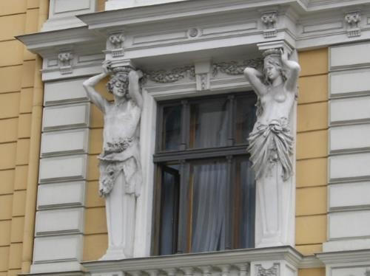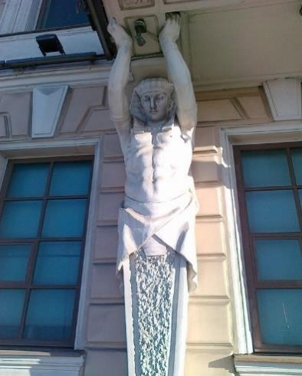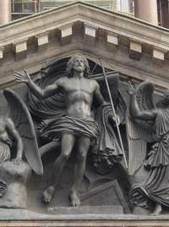

Рис.3 Горельєф на фасаді будинку

Рис.2 Горельєф. Атлант

Рис.1 Горельєф

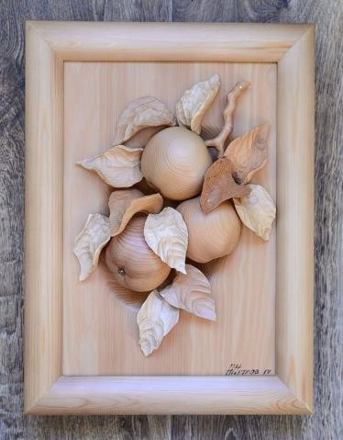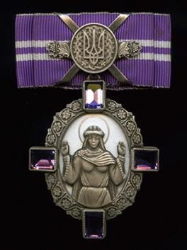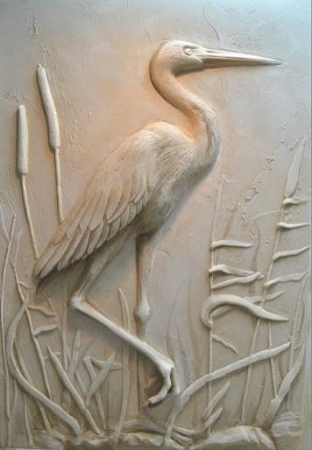

Рис.6 Ліплення з гіпсу для оформлення інтер`єру

Рис.5 Мініатюрний барельєф. Орден княгині Ольги

Рис.4 Дерев`яний барельєф

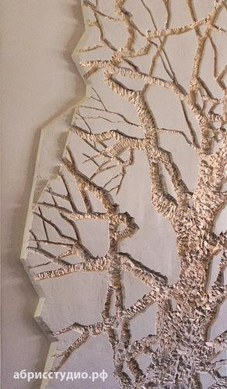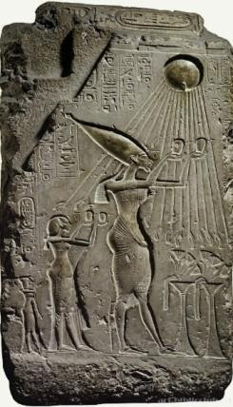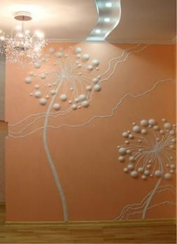

Рис.7 Ліплення з гіпсу для оформлення інтер`єра

Рис.8 Контррельєф

Рис.9 Контррельєф

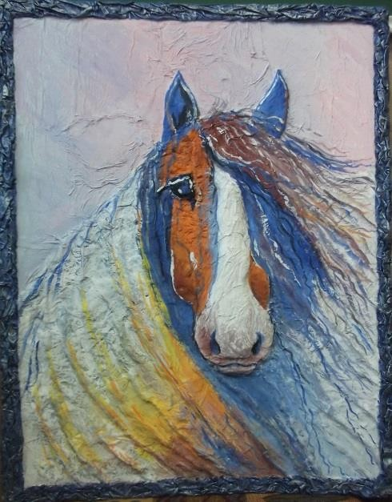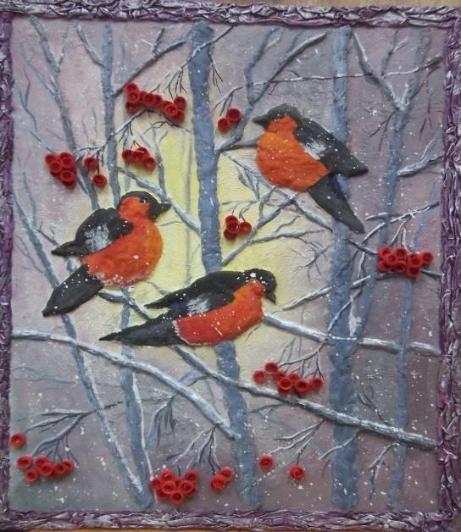

Рис.11 Панно «Мої мрії»

Рис.10 Панно «Снігурі»

ДОДАТОК 2

**Дидактичний матеріал до заняття №2**

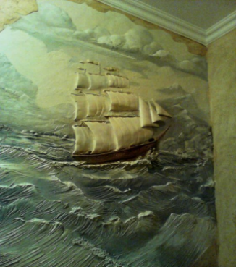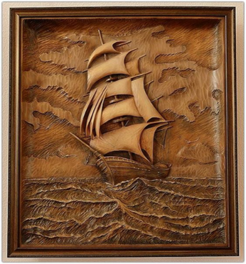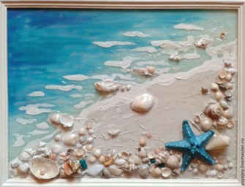

Рис.1 Ліпка з гіпсу в

інтер`єрі для прикраси Рис. 2 Дерев`яний рельєф Рис.3 Використання природніх стін матеріалів в композиції

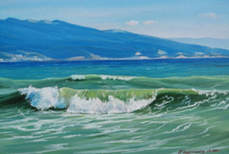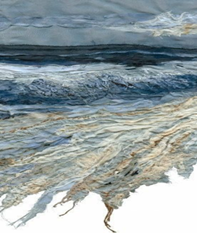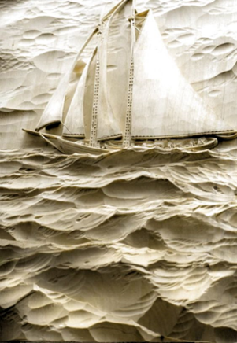

|  |
| --- |
| Рис.5 Об`ємне зображення |
| в текстильній техніці |

Рис. 6 Живописне полотно

|  |
| --- |
| Рис.4 Монохромне |
| зображення з гіпсової |
| шпаклівки |

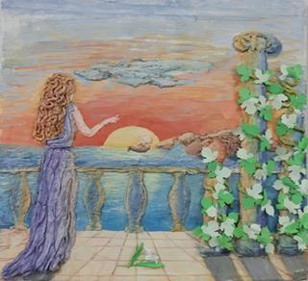

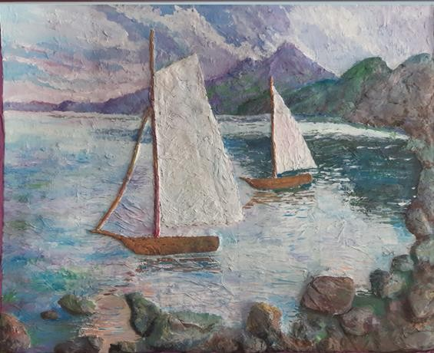

Рис.8 Панно «Мрія»

Рис.7 Панно «Морський пейзаж»

ДОДАТОК 3

**Дидактичний матеріал до заняття №3**

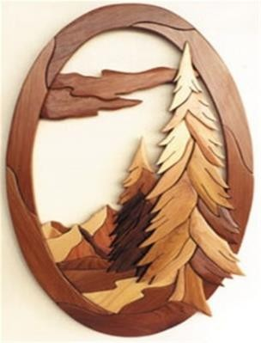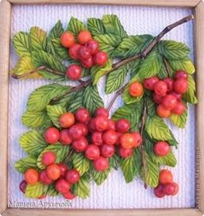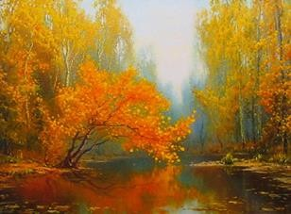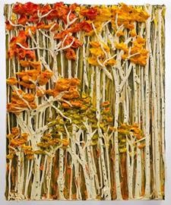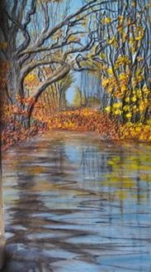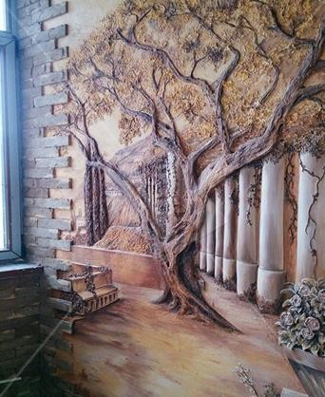

|  |  |  |
| --- | --- | --- |
| Рис.1 Оформлення | Рис.2Живопис фарбами | Рис.3 Живопис фарбами |
| інтер`єру; ліпка з гіпсової | рельєфно | рельєфно |
| шпаклівки |  |  |

Рис. 4 Дере`вяний рельєф Рис.5 Рельєф з полімерної Рис.6 Живописне полотно

глини

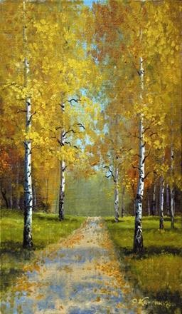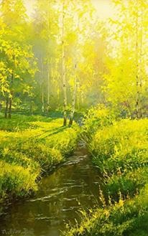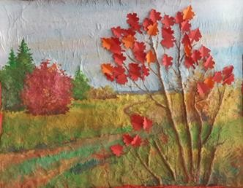

|  |  |  |
| --- | --- | --- |
| Рис.7 Живописне | Рис.8 Живописне | Рис.9 Творча робота |
| полотно | полотно | «Теплі барви осені» |

ДОДАТОК 4

**Дидактичний матеріал до заняття №4**

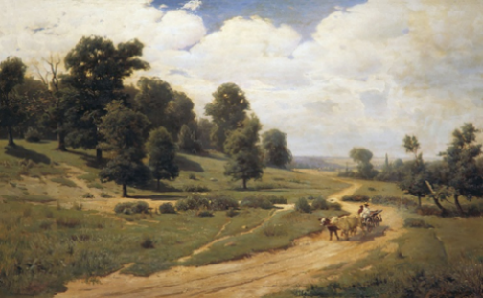

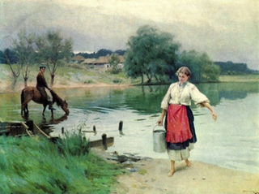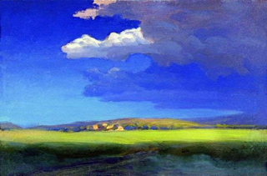

Рис.1 С. Васильківський Рис.2 М. Пимоненко Рис.3 А. Куїнджі

«Український пейзаж» «На річці» «Після грози»

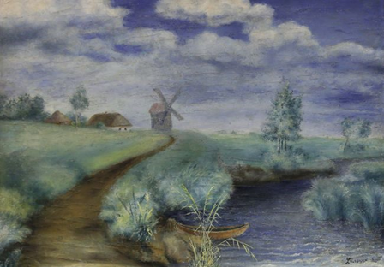 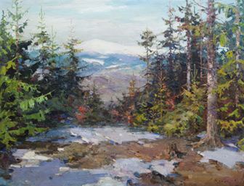 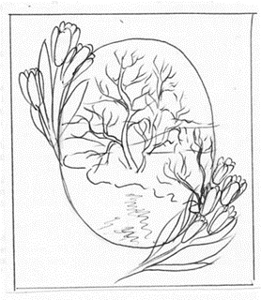

Рис.4 К. Білокур «Пейзаж Рис.5 С. Шишко Рис.6 Ескіз пейзажу

з вітряком» «Весна в Карпатах» «А вже весна….»

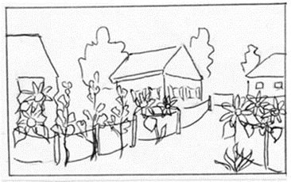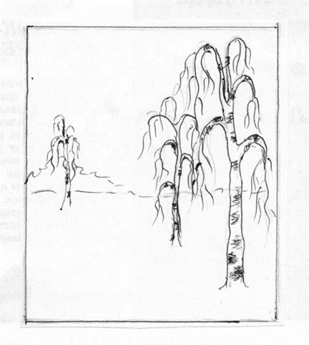 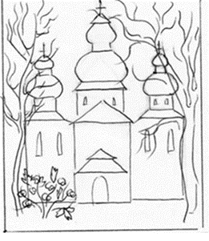

Рис.7 Ескіз композиції Рис.8 Ескіз композиції Рис.9 Ескіз пейзажу «Українська

«Осінь» «Золоті куполи» земля розмаїттям квітує»

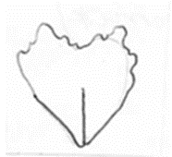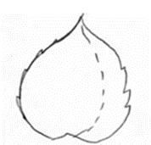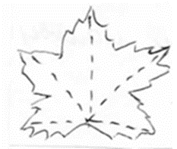

Рис.10 Пелюстка мальви Рис.11 Листок соняшника Рис.12 Листок мальви, клена

(по 5 шт.)

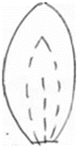 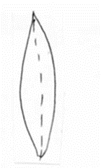 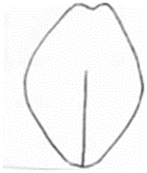

Рис.13 Пелюстка соняшника, Рис.14 Листок тюльпана Рис.15 Пелюстка тюльпана

жоржини (по 6 шт.) (по 6 шт.)

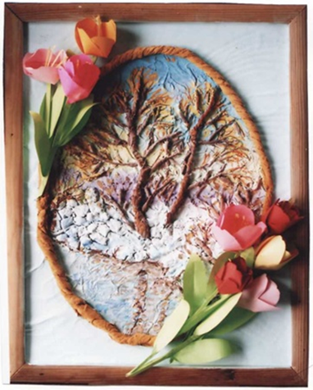 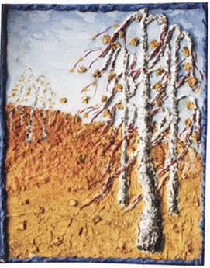 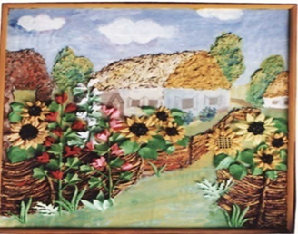

Рис.16 Панно Рис.17 Композиція Рис. 18 Пейзаж «Українська

«А вже весна….» «Осінь» земля розмаїттям квітує»

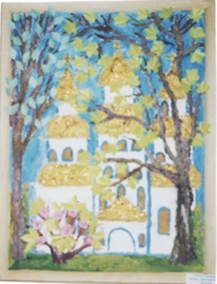

Рис.19 Панно «Золоті куполи»